VIAJE A ZARAGOZA
(16 al 18 de Marzo de 2004)

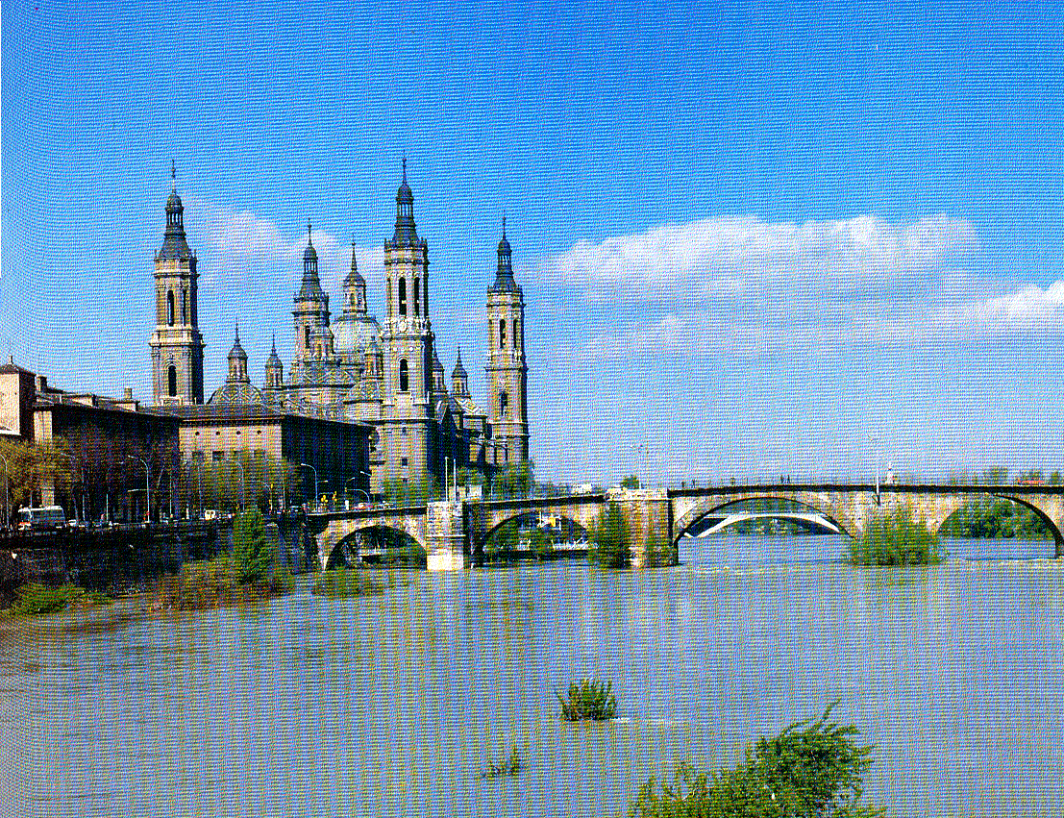
El día 16 de Marzo del año 2004 iniciamos felizmente nuestro calendario de viajes de la Asociación con la visita a la preciosa ciudad de Zaragoza. No podía haber sido más acertada la elección por la Junta, pues después de los horribles sucesos de los días anteriores, todos teníamos el corazón destrozado y llevar nuestras penas a la Virgen del Pilar, en busca de consuelo, era lo mejor antes de iniciar unos días tan agradables e instructivos con el buen tiempo por compañero.
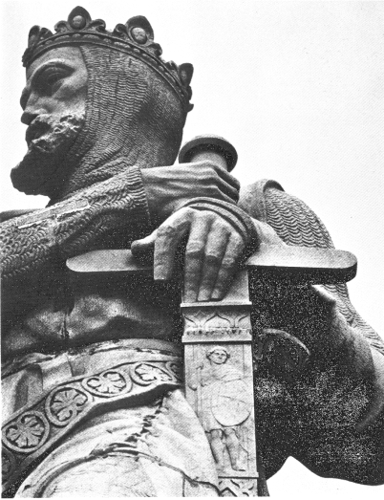
El viaje fue muy bueno, la ciudad de Zaragoza estaba radiante, el hotel muy cómodo y céntrico y después de la comida iniciamos la visita panorámica, explicada por la guía Srta. Virginia, en la que pudimos contemplar el arte mudéjar en numerosos edificios. Subimos al “Cabezo” en el Parque Grande, con su impresionante vista y con la estatua en mármol de Carrara de Alfonso I el Batallador, que conmemora la conquista de Zaragoza en el siglo XII por los reyes cristianos. También pasamos por el Parque dedicado a Ramón Pignatelli, a quien se le debe el abastecimiento de aguas a Zaragoza, con la construcción del Canal Imperial. Efectuamos una visita al Museo de Camón Aznar, ubicado en un palacio renacentista construido entre los años 1550 y 1590 y que, después de utilizarse para usos varios, fue adquirido en 1976 por la Caja de Ahorros de Zaragoza, integrándose en la Obra Social y Cultural de Ibercaja. Allí pudimos contemplar la sala de los grabados de Goya (caprichos, tauromaquia, desastres y disparates).
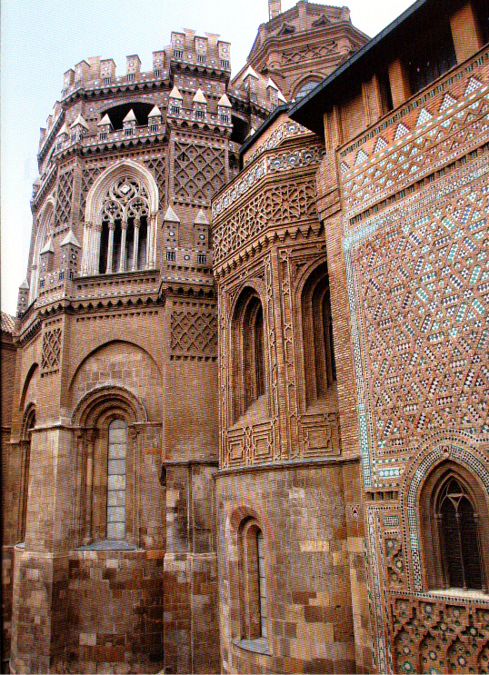
También visitamos el plateresco Patio de la Infanta, llamado así por doña María Teresa de Vallábriga, casada con el infante don Luis, hermano del Rey Carlos III. La Infanta muere en 1820 y está enterrada en la Cripta del Templo del Pilar. Ella y su esposo estuvieron desterrados en Arenas de San Pedro (Ávila); allí conocieron la existencia del pintor Francisco de Goya, le invitaron a visitarles y se convirtieron en su mecenas. Uno de los mejores cuadros del pintor, “la Condesa de Chinchón”, representa a la hija de la Infanta María Teresa.
El día 17 visitamos la Basílica del Pilar. La Santa Capilla la construyó Ventura Rodríguez, tal como la podemos admirar hoy, modificando los planos de Herrera “el Mozo”, añadiendo ocho de las nueve cúpulas que tiene el templo y proyectando sus cuatro torres, aunque éstas no se terminaron hasta el siglo XX. En la nave principal destaca un magnífico retablo renacentista de alabastro policromado. Decoran y destacan en el Templo los frescos de Goya.
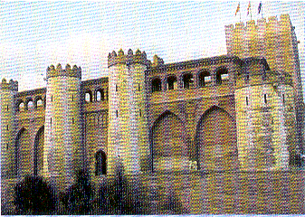
A continuación visitamos la Catedral, la Seo del Salvador, levantada sobre lo que fue la Mezquita Mayor durante el dominio árabe. El edificio pasó, durante su construcción por diversos estilos, de los que quedan elementos románicos y góticos y otros mudéjares, como el maravilloso muro de “la Parrioqueta” y el cimborrio. Tiene una torre barroca, de inspiración italiana y una portada neoclásica. Durante muchos años, esta maravilla que se puede admirar ahora ha sido un edificio abandonado y oscuro que ocultaba la belleza que contenía. En el conjunto de la remozada Catedral se “despegan” los brazos a apliques de luz adosados a sus columnas
Por último, esa mañana visitamos el maravilloso Palacio de la Aljafería. Esta visita merece mención aparte por su extensión, aunque no pudimos realizarla en su totalidad, teniendo que abreviar las explicaciones de nuestra guía, Srta. Virginia, para llegar antes de las 2 a la Basílica del Pilar, con objeto de oír la Santa Misa, principal motivo de nuestro viaje.
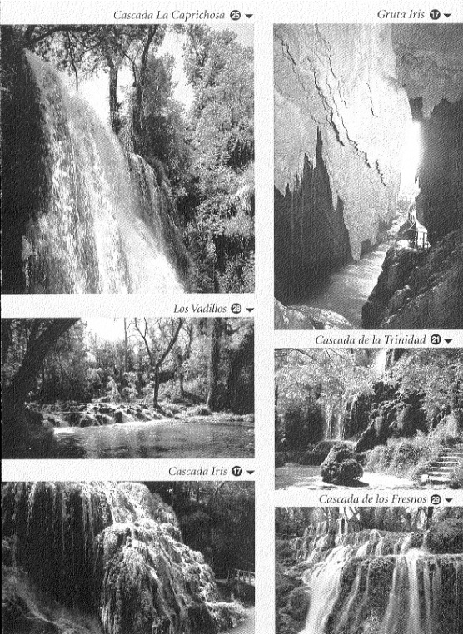
Después de participar en la misa, en la Santa Capilla, fuimos a comer al Club Náutico; como en ocasiones anteriores, resultó muy satisfactoria.
En la mañana del día 18 salimos para el Monasterio de Piedra. Seguía el buen tiempo, lo que nos permitió disfrutar de sus maravillosas cascadas. Cuando los castaños de Indias, tan numerosos en todo el recorrido, han florecido completamente, el conjunto es precioso. Después de una buena comida en la Hospedería del Monasterio, visitamos las dependencias de éste y conocimos el modo de vida de los monjes de la orden del Cister. El Monasterio se comenzó a construir en el siglo XII. Se encuentran en él los estilos arquitectónicos románico, gótico, barroco mudéjar y renacentista. Fue destruido durante las guerras carlistas (1820-1823) y como consecuencia de la desamortización (1835-1840).
Durante la comida hizo su aparición la lluvia, que estropeó un poco la tarde, pero ya iniciábamos el regreso a Madrid.
Yo tengo ganas de volver a Zaragoza, ya que todavía me quedan muchas cosas bonitas por ver.

